これ、それ、あれ/この、その、あの
Exercises

When you want to refer to something that you don’t know the word for, or something that you have already spoken about, you use これ、それ、あれ. The difference between the words is based on where the thing is in comparison to the speaker and the listener.

Where are the items referred to in the following? (eg. Near the speaker or the listener)

はなこ： これ は なん ですか。
はなこ

ともこ： それ は ほん です。

はなこ： それ は なん です か。
ともこ

ともこ： これ は えんぴつ です。

はなこ： あれ は なん です か。

ともこ： あれ は いぬ です。かわいい です ね。

The question word for this is どれ which means “which one”.

はなこ：あかい ぺん は どれ です か。 Which one is the red pen?

ともこ： これ です。 It’s this one.

When talking about particular items (eg. This grammar pattern, or that teacher, etc) これ、それ、あれ cannot be used. Instead, この、その、あの is used with the item.

Which of the following sentences are correct Japanese?

a) これ いぬ は ちいさい です。 この いぬ は ちいさい です。
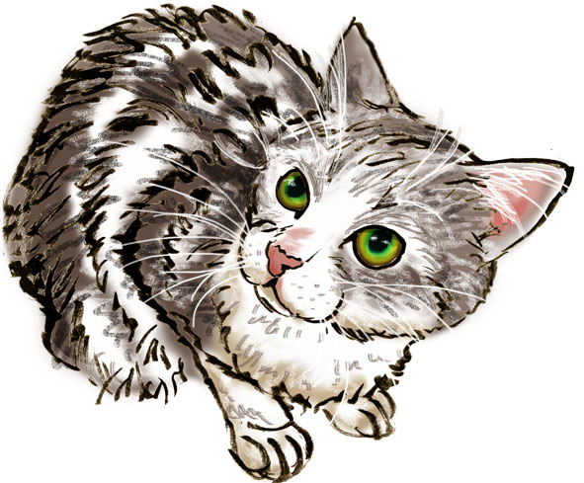
b) それ は ねこ です。 その は ねこ です。

c) これ を よみました。 この を よみました。

d) これ ほん を よみました。 この ほん を よみました。

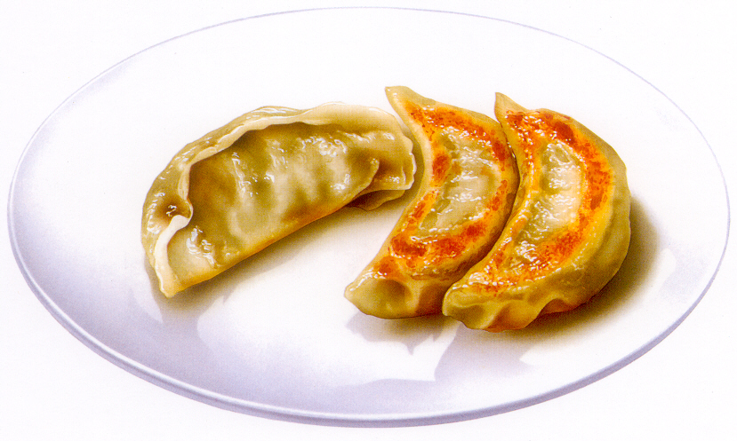
e) あれ は せんせい です。 あの は せんせい です。

f) あれ を たべました。 あの を たべました。

g) せんせい の ぺん は どれ です か。 せんせい の ぺん は どの です か。

